**UNIVERSIDADE TECNOLÓGICA FEDERAL DO PARANÁ**

**CÂMPUS CORNÉLIO PROCÓPIO**

*Bacharelado em Engenharia de Software*

**DISCIPLINA:** *Oficina de Integração 2*

**PROFESSOR:** *Andrey Cabral Meira*

**PLATAFORMA DE VEICULAÇÃO PUBLICITÁRIA POR GEOLOCALIZAÇÃO - RELATÓRIO PARCIAL**

Magno Santos

Massallys Silva

Ykaro Andrade

Cornélio Procópio

2019

1. **Implementação - Teste Exploratório**

A implementação do nosso projeto no modo web, como mencionado na documentação será explicado a seguir junto ao teste exploratório que foi utilizado para esta análise. Até o momento, foram feitos apenas as funções de cadastros e login.

Para o cadastro de empresa, deve ser inserido o nome da empresa, senha de no mínimo 6 dígitos e e-mail além, de uma foto. Todos esses campos são obrigatórios e sem preenchê-los não há como finalizar o cadastro.

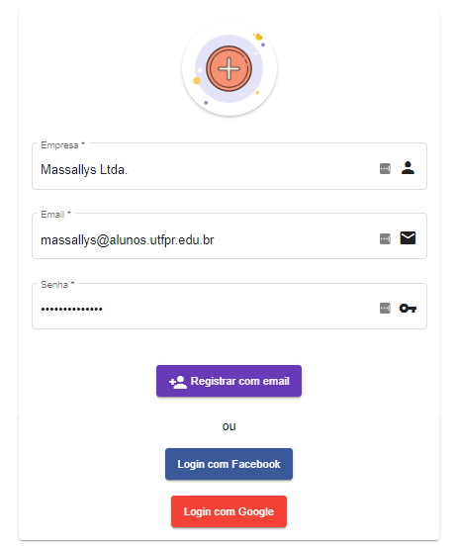

Figura 1 - Tela de Cadastro Empresa

Após feito isso, a conta cadastrada será direcionado para uma outra página onde a empresa deverá selecionar o reenvio do e-mail cadastrado para validar o email ou prosseguir com o carregamento da página. Nos testes quando foram feitos os *logout* para sair da conta da empresa houve *bug* ao acessar novamente, aparecia uma mensagem descrevendo que o longin estava sendo realizado com sucesso e que tinha que terminar o cadastro porém, ao acessar *login* a tela apenas carregava, ou seja, ficava apenas carregando a página sem de fato entrar na conta.

Após a verificação de e-mail, a empresa é direcionado para uma página com dados que a empresa precisa preencher como: localização, cpf, cnpj, tipo de empresa, etc.

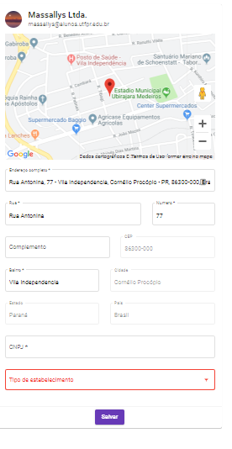

Figura 2 - Tela de Preenchimento Empresa

Apesar das especificidades de muitas estabelecimento que pode ser preenchido na hora de cadastrar as empresas - que foi incluída com base no site da receita federal - ainda sim não consta outros tipos mais simples ou ainda sim uma seleção para tipos de empresas que não estejam de acordo com a lista apresentada, como “outros”, por exemplo.

No primeiro momento após salvar o preenchimento do cadastro da empresa o site é redirecionado não para página principal e sim para a página de *login*, ou seja, é feito o *logout*, isso deverá ser melhorado para a próxima versão.

O site fica também mostrando um carregamento, isso infinitamente, ou seja, como se o usuário clicasse em algo e apresentasse o logo de carregamento porém, isso ocorre sem ser clicado. Também deverá ser arrumado para a próxima versão.

Figura 3 - Tela que apresenta Login realizado com sucesso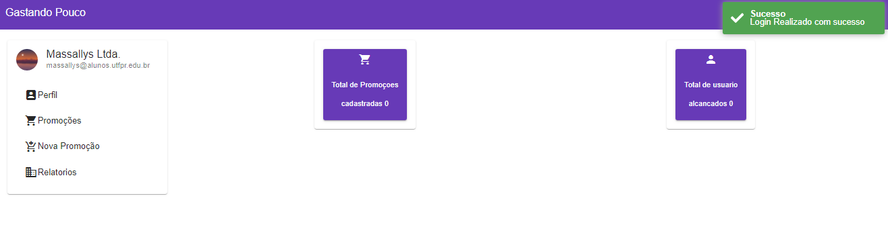

A tela principal nesta primeira versão apresenta dois *boxs* o primeiro mostra o total de promoções cadastradas e o segundo o total de de usuários que foram alcançados a partir das promoções postadas.

Na parte lateral esquerda, contém opções como perfil onde deveria ser inserido descrições e informações que a empresa queria alterar porém, nesta versão a clicar em perfil na verdade parece a página de promoções.

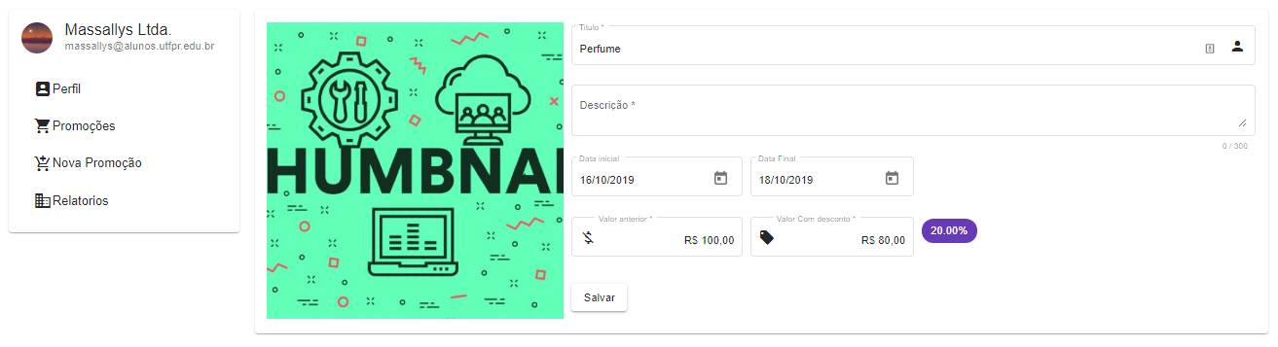

Figura 4 - Tela de cadastro de promoções

Nele é possível adicionar título, descrição, data de início e término da postagem, além do preço principal do produto e preço com desconto. Apesar disso, ainda não é possível salvar como também não é possível atualizar o perfil, visualizar promoções e relatório.

1. **Aplicações Utilizadas**
2. **HTML e CSS**

O projeto será feito em uma aplicação web e para isto é utlizado o HTML que é uma linguagem de marcação de texto estruturada. Junto ao HTML o CSS será implementado também sendo responsável pela apresentação e estilização de componentes (layout) de um HTML.

1. **ANGULAR**

O Angular tem a funcionado de permitir a fácil reutilização de código. Ele é um framework com base no JavaScript, que contém ferramentas mais ágeis para as aplicações atuais.

1. **ANGULAR MATERIAL 2**

O Material implementa as especificações do Material Design da Google, ou seja, fornece um layout para design web com o objetivo de manter um padrão e são essas especificações que serão usadas no nosso projeto. A nova versã fornece componentes facilmente manipulados por meios de tags próprias com atributos de nomes auto-explicativos.

1. **JAVASCRIPT**

JavaScript com seu multi-paradigma é uma linguagem de programação interpretada estruturada, de script em alto nível. É uma principal tecnologica para a web junto com o HTML e CSS. Seu objetivo é a possibilidade de páginas interativas e por este motivo será um dos pilares para o nosso projeto.

1. **TYPESCRIPT**

É um conjunto de linguagem JavaScript que é tipada desenvolvida pela Microsoft. Podendo ser usada tanto pelo lado do cliente quanto do lado do servidor nos ajudará a desenvolver o que é necessário para o nosso projeto. O Angular utiliza TypeScript como linguagem padrão de desenvolvimento e possui suporte a JavaScript e Dart.

1. **NODE.JS**

Node.js é uma aplicação do lado do servidor utilizando junto a ele o JavaScript. A escolha para o node.js no projeto são: pelo seu apelo ao mercado hoje em dia, ou seja, por estar mais ativo ao mercado de web, além de sua alta escalabilidade e performance.

1. **EXPRESS.JS**

Express.js é um framework que facilita também no do desenvolvimento de uma aplicação web apresentando diversos pacotes para diversas funções. Ele também permite instanciar servidores web e receber requisições HTTP.

1. **VISUAL STUDIO CODE**

A IDE que será utilizada para o desenvolvimento do projeto é o Visual Code da Microsoft. A sua escolha foi pelo motivo do seu alto desempenho e sua disponibilidade de diversas linguagens para se trabalhar.

1. **FIREBASE**

Esta aplicação desenvolvida pela Google é uma aplicação web e também mobile que facilita diversas situações no desenvolvimento como a amostra em tempo real da utilização do banco de dados, autenticação dos usuários, hosting e etc, que será utilizado no projeto.

1. **MONGODB**

MongoDB será o banco de dados que utilizaremos para o projeto. Utilizando a linguagem NoSQL, ou seja, não tem o objetivo de ser estruturada facilitando consultas, inserções, etc. Além, podendo ser programada online.